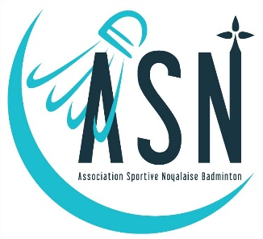

NOYAL SUR VILAINE
(10 min de Rennes, direction Paris)

URGENT
RECHERCHE ANIMATEUR BADMINTON

A partir du 13 septembre 2021 au 20 juin 2022(hors période scolaire)

Complexe sportif « Vitalia" à Noyal sur Vilaine. Complexe récent avec 9 terrains.

PROFIL RECHERCHÉ : personne titulaire d’une licence staps ou d’un brevet d’état ayant déjà pratiquée le badminton. Elle sera autonome et animera les séances d’entraînements.

L’association recherche un entraineur pour enfants (8-16 ans), adultes débutants et adultes confirmés sur 3 créneaux de 17H45 à 21H15 le lundi (possibilité d’aménager les horaires).

Rémunération : selon profil.

Contact : Pascal Chopin : 06 14 60 56 01 / chopinos@cegetel.net
Vincent Grosdoigt : 06 81 45 76 15 / Vincent.grosdoigt@gmail.com
Cyrille Olivier : 06 14 79 59 03 / Cyrille.olivier@gmail.com

